Nyári Tájédási Túraverseny – előzetes tá

Gémes Liget Kupa

2024

***természetjáró tájékozódási túraverseny***

***Gémes Természetjáró Egyesület***



***2024. október 20 (vasárnap)***

***Budapest***

***Hármashatár-hegy, Mária-hegy***

***Versenykiírás***

A verseny ***az Országos Középfokú Tájékozódási Túrabajnokság 19,*** illetve a ***Budapesti Tájékozódási Túrabajnokság 13. fordulója.***

***A verseny rendezője:*** A Gémes Természetjáró Egyesület

***A verseny célja:*** A tájékozódási túraversenyzés népszerűsítése, illetve lehetőséget szeretnénk biztosítani kezdőknek és haladóknak, gyerekeknek, felnőtteknek, családoknak, baráti társaságoknak és iskolai csapatoknak egy olyan versenyen való részvételre, ahol baráti hangulatban tájékozódási ismereteiket próbára tehetik. A versenyzők a tudásszintjüknek megfelelően 2 különböző szintű pályán (középfokú és családi-senior) mérhetik össze erejüket.

***A verseny meghatározása:*** Nyílt, nappali, közép és emeltszintű alapfokú (B, eC), bontott távú, kötött menetsebességes, gyalogos természetjáró tájékozódási túraverseny.

***A verseny bemutatása:*** A versenyen résztvevőknek tájfutó térképen bejelölt ellenőrző pontokat kell felkeresni meghatározott sorrendben, a megadott menetidők betartásával. Az ellenőrző pontok érintésének a sorrendje kötelező. A versenyen tájékozódással kapcsolatos feladatok is lesznek.

**A versenyen digitális időmérő állomások lesznek, azaz csapatonként egy fénykép készítésre alkalmas mobil telefon szükséges.**

***A verseny időpontja:*** **2024. október 20 (vasárnap)**

***A verseny helyszíne:*** **Budapest, Hármashatár-hegy, Mária-hegy**

***Indító állomás (rajt – cél egy helyen):*** **A Macis játszótér közelében lévő pihenő helyen**

***GPS koordináták:* N 47°32.38207', E 18°59.31938'**

***A rajt-cél megközelíthető:***

**Tömegközlekedéssel:** A Batthyány térről induló **11**-esszámú autóbusszal a végállomásig kell utazni. Majd a Görgényi utcán kell végigsétálni a Macis játszótérig. A versenyközpont a Macis játszótér közelében lévő tisztáson lesz.

**Autóval:**A Macis játszótér melletti parkolóban lehet parkolni.

***Indítás:*** **8:00 – 10:30 óra között folyamatosan**

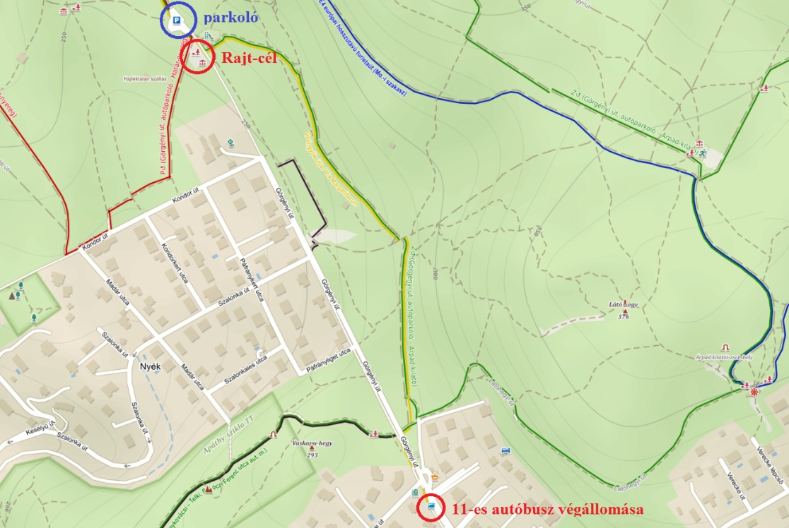

***Előnevezés:*** A Budapesti Tájékozódási Túrabajnokságba benevezett csapatok számára nincs szükség előnevezésre. A térképek száma miatt viszont azoktól a csapatoktól és egyéni versenyzőktől kérünk egy e-mailt a [f.dravecz@gmail.com](mailto:f.dravecz@gmail.com) címre, akik nem neveztek be a Budapesti Tájékozódási Túrabajnokságba vagy az Országos Középfokú Tájékozódási Túrabajnokságba.

***Nevezési díj:*** ingyenes

***Térkép:*** Hármashatár-hegy 1:10 000 méretarányú, 5 m alapszintközű, színes tájfutó térkép.

Minden csapattag kap térképet, nem kell külön igényelni.

***Csapat létszám:*** Valamennyi kategóriában egyéni indulás is lehetséges.

***Kötelező felszerelés:*** Csapatonként íróeszköz, óra, megfelelő mennyiségű innivaló és tájoló (ÉK-i 360 fokos).

**FONTOS:A VERSENYEN SZÜKSÉGED LESZ CSAPATONKÉNT LEGALÁBB EGY FÉNYKÉP KÉSZÍTÉSÉRE ALKALMAS MOBIL TELEFONRA VAGY DIGITÁLIS FÉNYKÉPEZŐGÉPRE. LEGYEN JÓL FELTÖLTVE, HOGY A VERSENY VÉGÉIG TUDJ VELE FÉNYKÉPET KÉSZÍTENI!!!**

**Versenykategóriák:**

**I. középfokú kategória (B)**

1. **Középfokú bajnokság A csoport**
2. **Középfokú bajnokság B csoport**

**II. családi-senior kategória**

***Megjegyzés:*** Kevés számú csapat indulása esetén (minimum 5 csapat) a versenykategóriák összevonásának jogát fenntartjuk.

***Óvás, észrevételezés:*** A verseny végeredményével kapcsolatos észrevétellel vagy óvással Dravecz Ferenchez, lehet fordulni. Az óvást kizárólag írásban (e-mailben) lehet benyújtani.

***Díjazás:*** Minden kategória első három helyezettje érem díjazásban részesül.

***Eredményhirdetés:*** Helyszíni eredményhirdetés nem lesz. A verseny végeredményét elektronikusan két héten belül megküldjük.

***Megjegyzés:*** A versenyen bármilyen távolságmérő eszköz (mérőszalag, GPS) használata tilos. A célban minden csapatnak jelentkezni kell, még ha fel is adta a versenyt, vagy kifutott a versenyidőből. A versenyen mindenki a saját felelősségére indul. Kártérítés a verseny rendezőitől nem igényelhető.

***További információk:***

***Dravecz Ferenc***

mobil: +36 (20) 288-6223

e-mail: [f.dravecz@gmail.com](mailto:f.dravecz@gmail.com)

**Honlapok:**  [www.turaversenyek.hu](http://www.turaversenyek.hu)

<http://www.tajbpbajn.freeweb.hu/>

[http://www.gemeste.freeweb.hu](http://www.gemeste.freeweb.hu/)

Várunk szeretettel minden természetet szerető, túrázást kedvelő gyermeket, felnőttet, baráti társaságot, iskolai csapatot, családot, kezdőket és gyakorlott versenyzőket, tájfutókat. Egyszóval mindenkit, aki próbára szeretné tenni a tájékozódási képességét.

Szép időt és kellemes versenyzést kívánunk!

**Rendezőség**